商品數位影像拍攝及資料庫登錄委託書
本公司為了發展電子商務，加速電子型錄建置與其他需要，特別委託GS1 Taiwan（商品條碼策進會）攝製商品影像並將商品數位影像與「台灣產品電子目錄」資料庫結合，以提昇商品資訊流通效率。委託數位化之商品依序條列如後：
填表時間： 年 月 日
序號 | 國際條碼編號 | 商品名稱 | 序號 | 國際條碼編號 | 商品名稱
1 |  |  | 6
2 |  |  | 7
3 |  |  | 8
4 |  |  | 9
5 |  |  | 10
委託攝製樣品總數： 項 (如本表不敷使用請自行影印，並註明頁數)
除制式規格畫面攝製之外的特殊需求描述：

商品包裝型態：□紙製品□塑膠□收縮膜□無外包裝□其他 |  |  | 取回方式：□代寄(請告知郵寄方式，並附上郵資) □自行取回
約定事項：□*我已閱讀「GS1 Taiwan隱私權政策」，同意收到透過電話、電子郵件、簡訊、傳真及書面等直接、間接方式與我聯繫，以提供相關服務資訊。
- 本會只接受已經印製或黏貼商品條碼之商品包裝作為拍攝物件。
- 商品包裝的條碼符號需經本會儀器檢測並可正常讀取。
- 為避免拍攝樣品遺失或過期、損壞，雙方應謹守委託攝製作業要點。
- 收送拍攝樣品與數位影像圖檔拷備光碟以當面清點並簽收為原則。
- 拍攝完成立應即通知委託人取回樣品，超過三個月未領回，本會不負責保管。
- 委託攝製之商品圖像由GS1 Taiwan代為登錄，雙方對各該圖檔享有傳播及使用權。
- 礙於攝影棚設備不足問題，本會無法拍攝冷凍商品、尺寸過大或過重商品(重量必須小於6公斤、 長寬高在55公分以內)。
委託廠商簽章： 連絡人簽章：
聯絡電話： 傳真/e-mail：
財團法人中華民國商品條碼策進會 地址: 台北市10595松山區南京東路四段一號13樓(國長大樓-捷運小巨蛋站-1號出口)
電話: (02) 2545-0011 傳真: (02) 2713-1856 e-mail：jenny.chiang@gs1tw.org

商品數位影像拍攝作業要點
GS1 Taiwan（商品條碼策進會）提供廠商完善且高品質的具商品條碼之商品影像數位化攝製服務，因參與廠商繁多，為避免溝通的不良影響拍攝的順暢甚至造成雙方不必要的糾紛，請委託廠商詳閱下列說明:

(一)拍攝流程說明
本會將依貴公司提出委託書內容需求，通知商品送拍，其整個拍攝流程說明如下：
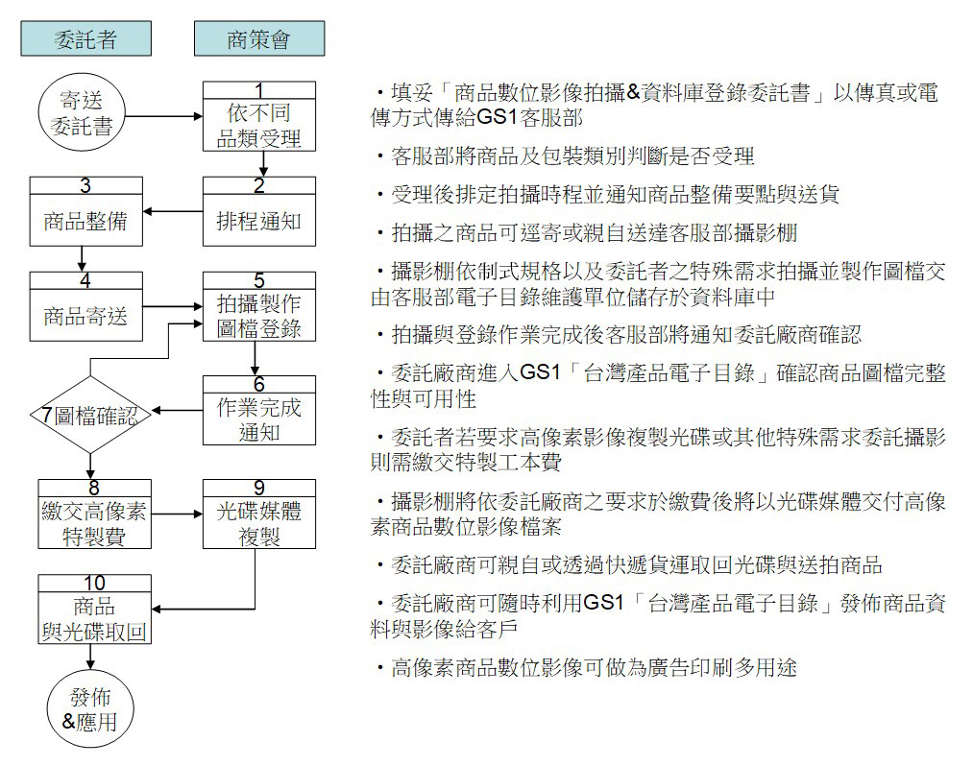

(二)商品送拍配合事項
1.商品整備注意事項
- 送拍商品包裝上必須已經完成印製或黏貼商品條碼，條碼符號需經本會儀器檢測並可正常讀取。
- 目前多數商品外包裝、都會覆蓋透明收縮膜，以防止商品受污損，但拍照時收縮膜會影響打光及顏色，因此送拍商品之前請先拆除、或告知工作人員請他們將商品上的收縮膜先作拆除。如不願拆除收縮膜或類似包材、而導致拍攝時顏色不準或光點無法消除，不得以此為退件或拒繳相關費用之理由。本會代為處理拆除收縮膜或類似包材、也當盡全力維護商品之完整性。
- 商品送拍時請附上最完整之包裝外盒，應避免商品受碰撞或污損，如碰撞或汙損程度導致無法拍攝，則必須重新送樣，將造成廠商額外的負擔。
- 若其內填充物不影響真正商品形狀或色澤，拍攝紙盒類的商品可直接提供未粘貼之成品包裝，另外鐵罐類(如油漆、調味料)、或不透明物件可提供空的瓶罐包裝，以節省運費。
- 部分商品在包材或商品本身，含螢光顏料或類似添加物，將導致拍攝商品顏色不準，請廠商特別注意。
- 不耐熱商品、由於拍攝時會產生高於一般保存溫度、或許部分商品會受影響，本會在此也提醒廠商，如您的商品、無法在高於常溫下作業請考慮是否送件，以避免廠商不必要的損失。。
2.貴重物品，由於本會拍照採排班制、無法達到隨到隨拍，因此貴重物品， 可
先與本會人員聯繫，安排拍攝日期。必要時委託者應將貴重物品親自攜回。

(三)商品攝製說明
1.制式規格畫面
本會建置之商品電子型錄，係依據GS1國際條碼總會之規範建置，商品圖檔可應用於貨架儲位管理及相關業務需求，拍攝的角度，依照其商品特性會稍有不同，基本原則為商品名稱所呈現最大且明顯處為正面(第一角度)，有商品標示與條碼的標示面(第五角度)，型錄面第四角度其定義較廣，一般而言第四角度是提供給採購人員或是消費者參考用，拍攝時盡可能將商品最佳特性或連同包材一併拍攝進來，若提供高像素拷貝則可做為印刷型錄或其他廣告用途。(圖示如下)：
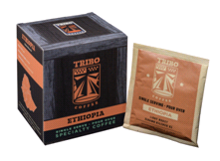
正面(第一角度) 型錄面(第四角度)
(四)攝影產出與費用
GS1 Taiwan之條碼會員商品擁有者，每年可享有10項產品數位化攝影與登錄之免費優惠，超出的項目仍需給付工本費，以下所列產出形式或媒體以及費用不含特殊約定。(推廣期間，暫不收取工本費，惟本會保留相關異動之權利)。

 | 委託項數 | 攝製費用 | 登錄費用 | 光碟拷貝費用
1 | 1～10 | 會員免費 | 會員免費 | 每片100元（含高像素影像）
2 | 11～20 | 300元/每項4畫面 | 會員免費 | 每片100元（含高像素影像）
3 | 21以上 | 240元/每項4畫面 | 會員免費 | 每片100元（含高像素影像）

（五）服務窗口
送拍地址: 台北市10595松山區南京東路四段一號13樓
(國長大樓-捷運小巨蛋站-1號出口)
送拍聯絡電話: (02) 2713-1856 ex 171~173
專人服務:客戶服務部

